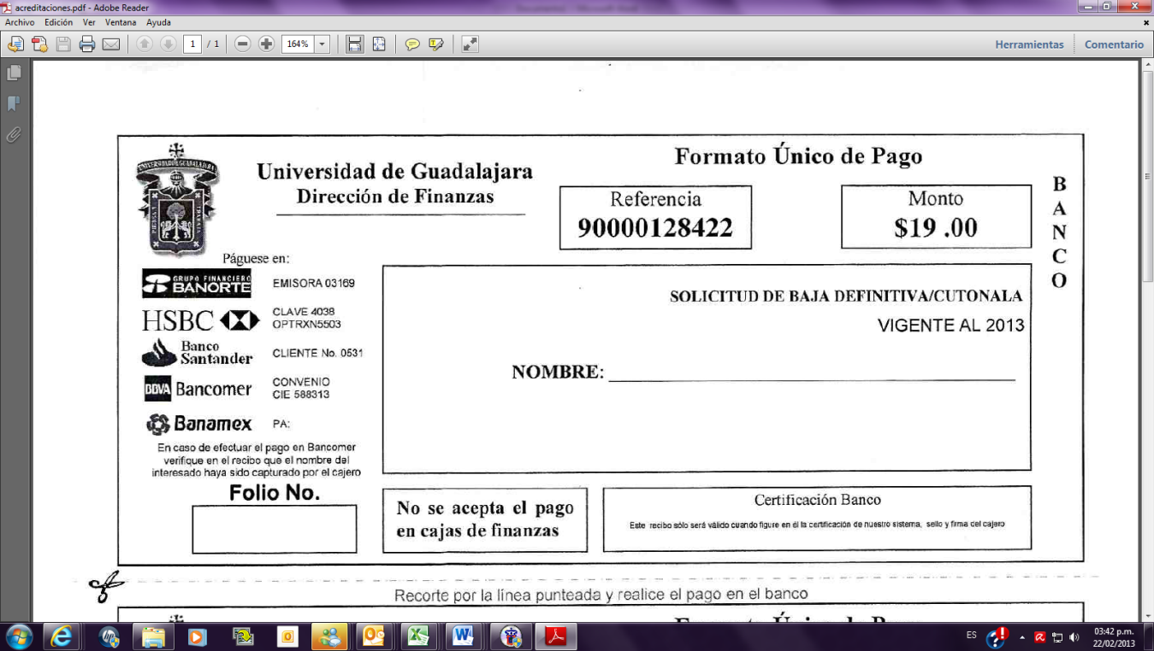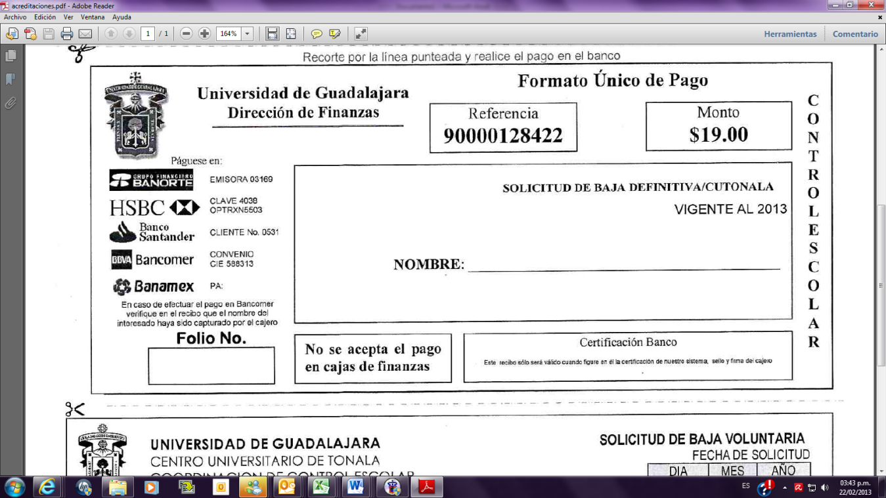

**90000131632**

**SOLICITUD DE CONSTANCIA CON CALIFICACIONES**

**90000131632**

**FIRMA:**

FECHA DE RECEPCIÓN: ______________________________________________________________________________________

RECIBE: ______________________________________________________________________________________

NOMBRE DEL ALUMNO: ______________________________________________________________________________________

**Secretaría Administrativa/ Coordinación de Control Escolar**

**U**niversidad de **G**uadalajara

**Centro Universitario de Tonalá**

**$37.00**

**$39.00**

**SOLICITUD DE CONSTANCIA CON CALIFICACIONES**

**CÓDIGO:**

**LA ENTREGA DE ESTA CONSTANCIA ES DE DOS DIAS HÁBILES A PARTIR DE ENTREGARLA EN VENTANILLA.** Al recogerlo deberás mostrar Identificación oficial y el Comprobante del Trámite. Si autorizas a otra personas para recoger tu trámite, favor de presentar; comprobante del trámite, carta poder simple, copia de IFE por ambos lados del apoderado y de quien concede el poder.

**NOMBRE: _____________________________________________________________**

CARRERA: ______________________________________________________________________________________

CÓDIGO: ______________________________________________________________________________________

VIGENTE AL 2017

_ _ _ _ _ _ _ _ _ _ _ _ _ _ _ _ _ _ _ _ _ _ _ _ _ _ _ _ _ _ _ _ _ _ _ _ _ _ _ _ _ _ _ _ _ _ _ _ _ _ _ _ _ _ _ _

**REALIZA TU PAGO EN EL BANCO DE TU ELECCIÓN**

**LLENA EL FORMATO CON LA INFORMACION REQUERIDA Y PRESENTALA CON EL PAGO EN VENTANILLA DE CONTROL ESCOLAR**

**EL TRÁMITE DE ESTA CONSTANCIA TARDA DOS DIAS HÁBILES**

**Recibió: __________________________________ Fecha:_____________________________**



**CARRERA: ____________________________________________________________**

**COMPROBANTE PARA ALUMNO**

**VIGENTE AL 2016**

**CONSTANCIA C/CALIFICACIONES**